- iLms數位教材(PowerCam)無法播放？
- 限定使用IE瀏灠器播放。
- 是否依瀏灠器提示，正確安裝POWERCAM播放元件：
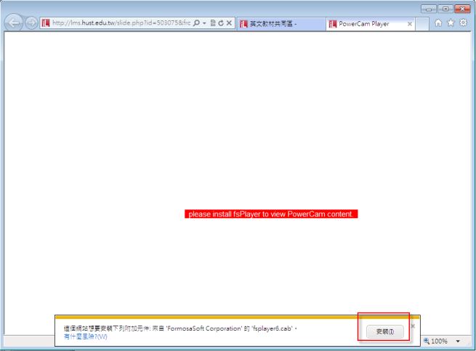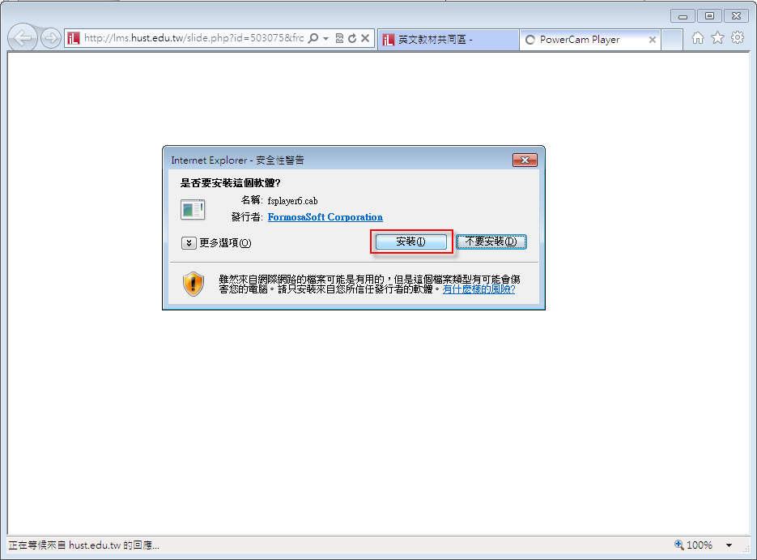
- 如系統為window7 x64版本，請使用”系統管理員權限”執行IE瀏灠器安裝附加元件：
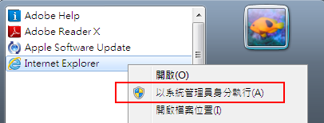
右鍵選取IE…
- 檢查IE [工具]→[管理附加元件] 附加元件fsplayClass是否啟用：
